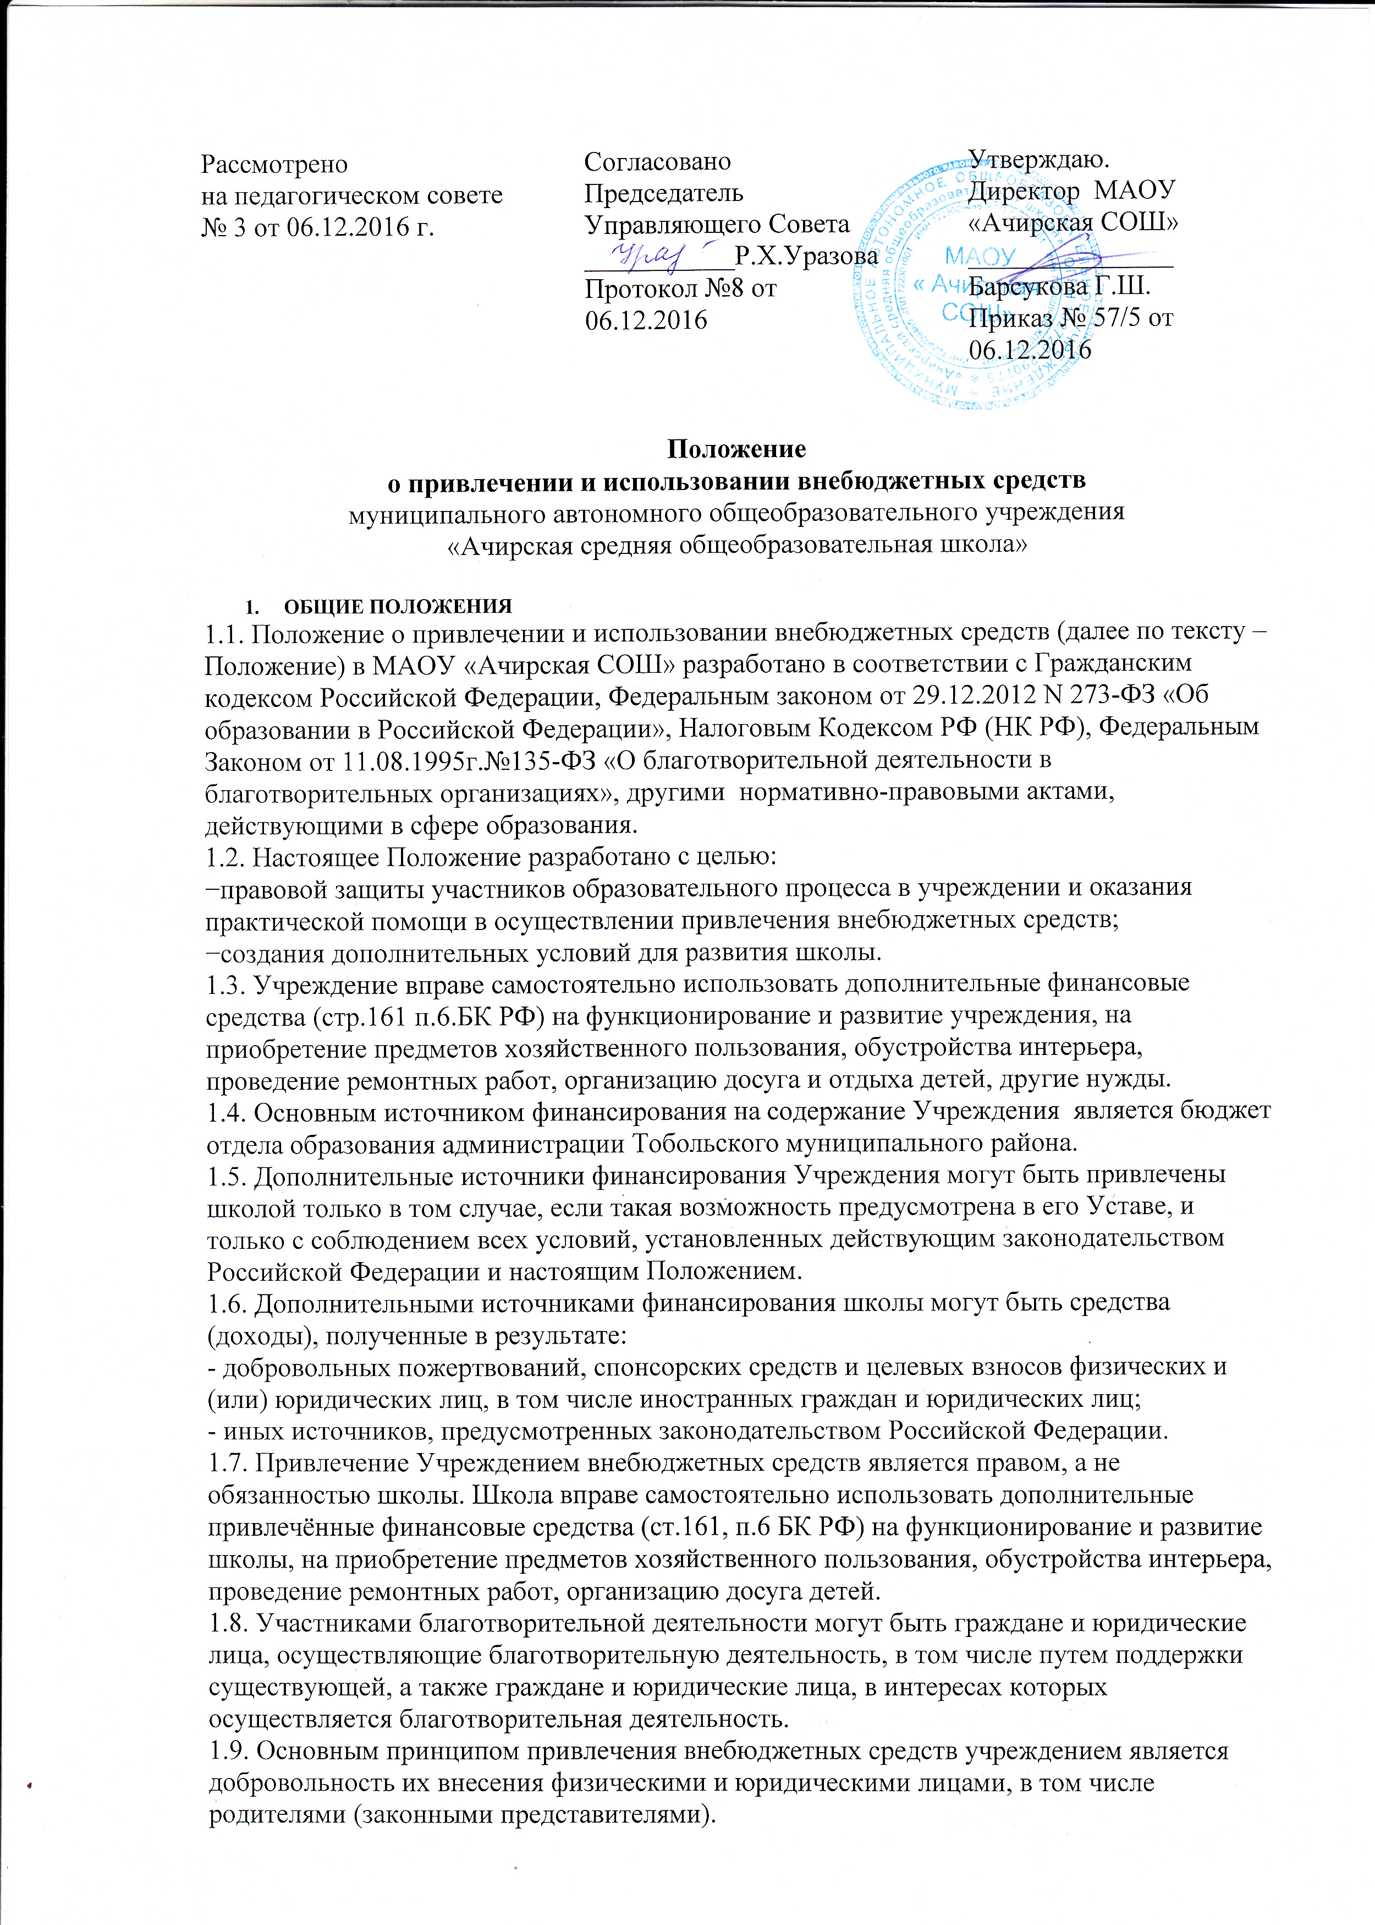
2. ОСНОВНЫЕ ПОНЯТИЯ

2.1.Законные представители – родители, усыновители, опекуны, попечители обучающихся.
2.2.Органы самоуправления в школе – Управляющий совет Учреждения, Педагогический совет, родительский комитет, (далее по тексту-Органы Самоуправления). Порядок выборов органов самоуправления Учреждения и их компетенция определяются Уставом школы, положением о соответствующем органе самоуправления, разрабатываемым школой самостоятельно и утвержденным руководителем школы.
2.3.Целевые взносы – добровольная передача юридическими или физическими лицами (в том числе законными представителями) денежных средств, которые должны быть использованы по объявленному (целевому) назначению. В контексте данного Положения целевое назначение – развитие школы.
2.4.Добровольное пожертвование – дарение вещи (включая деньги, ценные бумаги) или права в общеполезных целях. В контексте данного Положения общеполезная цель – развитие школы.
2.5.Жертвователь – юридическое или физическое лицо (в том числе законные представители), осуществляющее добровольное пожертвование.
3. УСЛОВИЯ ПРИВЛЕЧЕНИЯ ЦЕЛЕВЫХ ВЗНОСОВ
3.1. Привлечение целевых взносов может иметь своей целью содействие деятельности в сфере образования, просвещения духовному развитию личности.
3.2. Решение о внесении целевых взносов в Учреждение со стороны иных физических и юридических лиц принимается ими самостоятельно с указанием цели реализации средств, а также по предварительному письменному обращению школы к указанным лицам.
3.3. В случае принятия решения о внесении целевых взносов родителями (законными представителями), иными физическими и юридическими лицами в установленном порядке заключается договор пожертвования, в котором отражаются:

-сумма взноса;

-конкретная цель использования средств;

-реквизиты благотворителя;

-дата внесения средств;

-сроки и форма отчета Учреждения о расходовании полученных целевых средств.

3.4. Целевые взносы родителей (законных представителей) обучающихся вносятся на внебюджетный счет школы.
3.5. Целевые взносы юридических лиц направляются ими на внебюджетный счет школы.
3.6. Распоряжение привлеченными целевыми взносами осуществляет руководитель Учреждения по объявленному целевому назначению по согласованию с Управляющим Советом.
3.7. Директор Учреждения организует бухгалтерский учет целевых взносов в соответствии с Инструкцией по бюджетному учету в учреждениях, утвержденной приказом Министерства финансов Российской Федерации.
4. УСЛОВИЯ ПРИВЛЕЧЕНИЯ ШКОЛОЙ ДОБРОВОЛЬНЫХ ПОЖЕРТВОВАНИЙ
4.1. Добровольные пожертвования школе могут производиться юридическими и физическими лицами, в том числе родителями (законными представителями).
4.2.Добровольные пожертвовании оформляются в соответствии с действующим законодательством, в том числе заключается договор пожертвования, в котором отражаются:

-сумма взноса;

-конкретная цель использования средств;

-реквизиты благотворителя;

-дата внесения средств;

-сроки и форма отчета Учреждения о расходовании полученных целевых средств.
4.3. Добровольные пожертвования физических лиц, в том числе законных представителей, в виде денежных средств вносятся на внебюджетный счет Учреждения.
4.4. Добровольные пожертвования в виде денежных средств юридических лиц вносятся ими на внебюджетный счет Учреждения.
4.5. Сумма пожертвований определяется каждым жертвователем добровольно и не может быть одинаковой для всех или кем-либо установленной.
4.6. Добровольные пожертвования могут быть внесены в виде строительных материалов, оборудования, мебели, канцелярских товаров и т.д. по согласованию с администрацией Учреждения.
4.7. Распоряжение пожертвованным имуществом осуществляет руководитель школы. Денежные средства расходуются в соответствии с утвержденной руководителем сметой доходов и расходов, согласованной с органами самоуправления учреждения и учредителем.
4.8. Руководитель учреждения при привлечении и расходовании благотворительных средств (добровольных пожертвований) должен:
- производить приём средств по договору пожертвования, заключенному в установленном порядке, в котором должны быть отражены: конкретная цель использования, сумма взноса, реквизиты благотворителя (жертвователя), дата внесения средств, обособленный учёт этих средств, наименование имущества;
- обеспечить поступление денежных средств благотворителей (жертвователей) для учреждения на лицевой счёт учреждения, открытый в органах казначейства, через кассу учреждения или безналичным способом через кредитные организации;
- оформить в виде акта с подписями руководителя, материально ответственного лица учреждения и благотворителя (жертвователя) отчёт о расходовании благотворительных средств (добровольных пожертвований) не позднее чем через 1 месяц после использования;
- оформить постановку на отдельный баланс имущества, полученного от благотворителей (жертвователей) и (или) приобретенного за счёт внесённых ими средств;
- предоставлять ежегодный отчёт (в публичном докладе) о привлечении и расходовании дополнительных финансовых средств в образовательном учреждении;
- не допускать неправомочных действий органов самоуправления учреждения в части привлечения добровольных пожертвований (данную работу могут проводить только Управляющий совет и родительские комитеты классов).
4.12. К случаям, не урегулированным настоящим разделам Положения, применяются нормы Гражданского кодекса Российской Федерации.

5. ПОРЯДОК РАСХОДОВАНИЯ ВНЕБЮДЖЕТНЫХ СРЕДСТВ
5.1. Внебюджетные средства (благотворительные пожертвования) расходуются на уставные цели.
5.2. Если цели пожертвований не обозначены, то школа вправе направлять на улучшение имущественной обеспеченности уставной деятельности школы.
5.3. Внебюджетные средства (благотворительные пожертвования) расходуются на приобретение:
−учебно-методических пособий;
−инструментов и оборудования;
−мебели и мягкого инвентаря;
−оборудования и инвентаря для осуществления текущего ремонта здания, помещений, классов:

- оборудования и материалов для содержания игровых и спортивных площадок;
5.4. Внебюджетные средства (благотворительные пожертвования) расходуются на:
−содержание и обслуживание множительной и копировальной техники,
−обустройство интерьеров, эстетического оформления школы;
−благоустройство территории школы;
−услуги по содержанию имущества.

5.5. Смета доходов и расходов по внебюджетным средствам составляется и утверждается директором школы один раз в год с ежеквартальной корректировкой.

5. ЭТАПЫ ПРИЁМА ПОЖЕРТВОВАНИЙ ОТ БЛАГОТВОРИТЕЛЕЙ

Приём пожертвований от благотворителей включает следующие этапы:

5.1.Заключение договора пожертвования;

5.2.Постановка на бухгалтерский учёт имущества, полученного от благотворителей в виде материальных ценностей;

5.3.Денежные средства, полученные от благотворителей, должны поступать на внебюджетный счёт Учреждения в банке с указанием на их целевое использование;

5.4.Учёт имущества (в т.ч. денежных средств), полученного в качестве пожертвований, ведется в соответствии с Инструкцией по бюджетному учету в учреждениях, утвержденной приказом Министерства финансов Российской Федерации.

5.5. Целевое использование (расходование) имущества, полученного в качестве пожертвований, должно быть подтверждено документами, предусмотренными требованиями Инструкции по бюджетному учёту, утвержденной приказом Министерства финансов Российской Федерации.
6. КОНТРОЛЬ ЗА СОБЛЮДЕНИЕМ ЗАКОННОСТИ ПРИВЛЕЧЕНИЯ ДОПОЛНИТЕЛЬНЫХ ВНЕБЮДЖЕТНЫХ СРЕДСТВ
6.1. Контроль за соблюдением законности привлечения внебюджетных средств осуществляется ее учредителем в соответствии с настоящим Положением.
6.2.Учет средств, полученных за счет внебюджетных источников, ведется согласно Инструкции по бюджетному учёту, утвержденной приказом Министерства финансов Российской Федерации.

6.3.Директор Учреждения обязан:

-отчитываться перед учредителем и родителями (законными представителями) о поступлении, бухгалтерском учёте и расходовании средств, полученных от внебюджетных источников, не реже одного раза в год по формам отчетности, установленным Инструкцией по бюджетному учёту в учреждениях, утвержденной приказом Министерства финансов Российской Федерации;

-обеспечить размещение полной и объективной информации о порядке принятия целевых взносов пожертвований, порядке обжалования неправомерных действий по привлечению дополнительных финансовых средств в Учреждение в доступном для родителей (законных представителей) месте, а также на сайте Учреждения.
6.4.Запрещается отказывать гражданам в приёме детей в учреждение или исключить из него из-за невозможности или нежелания законных представителей осуществлять целевые взносы, добровольные пожертвования.
8. ЗАКЛЮЧИТЕЛЬНЫЕ ПОЛОЖЕНИЯ
8.1. Все работники учреждения несут персональную ответственность за соблюдение порядка привлечения и использования целевых взносов, добровольных пожертвований.

